Colegio Científico Montessori

Estudiante: Jonathan Eduardo Bocel Reanda

Curso: Artes plásticas

Grado: Tercero básico

Profesor: Mario Aristondo

Fecha: --/--/----

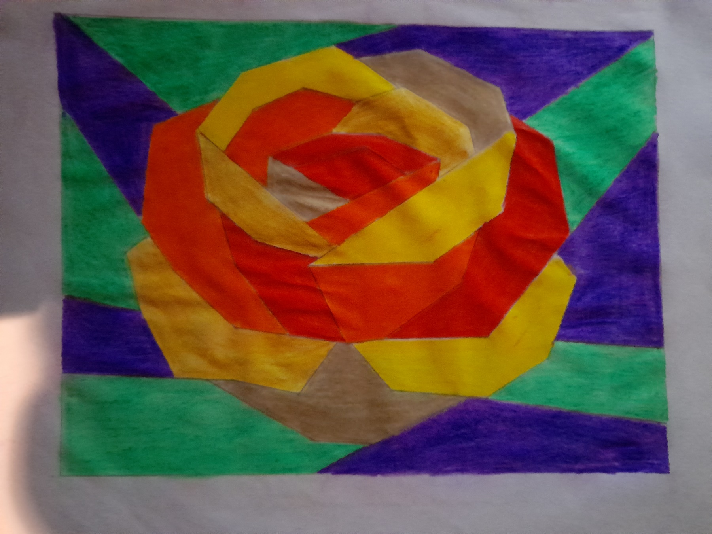

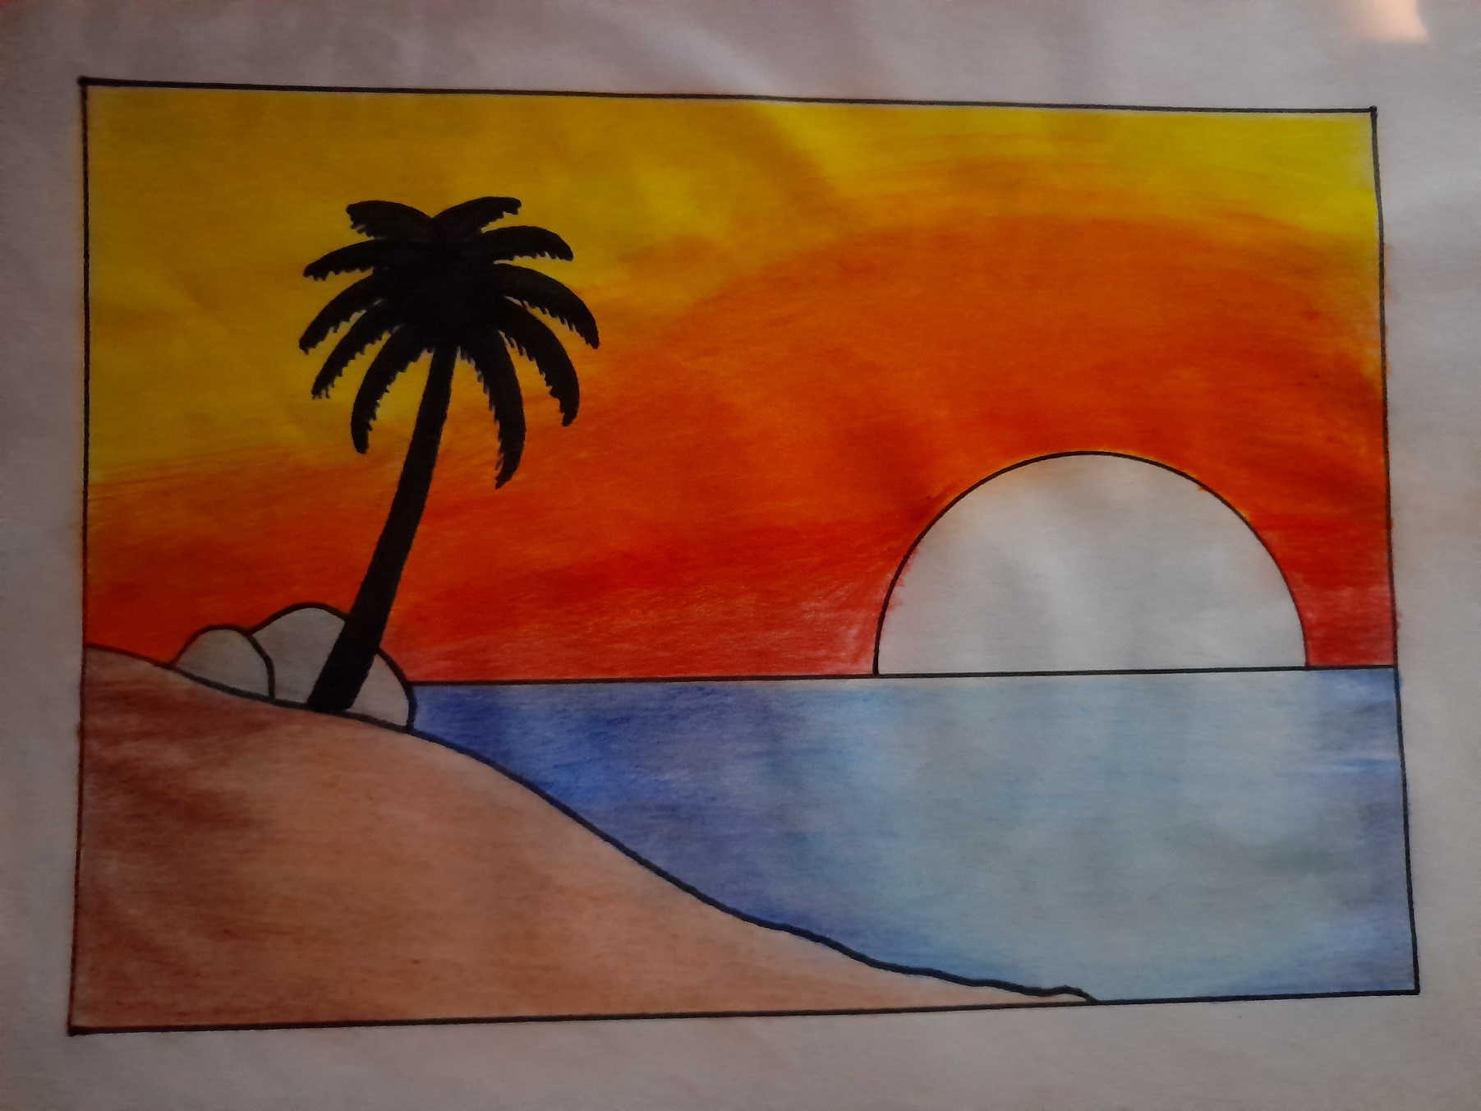

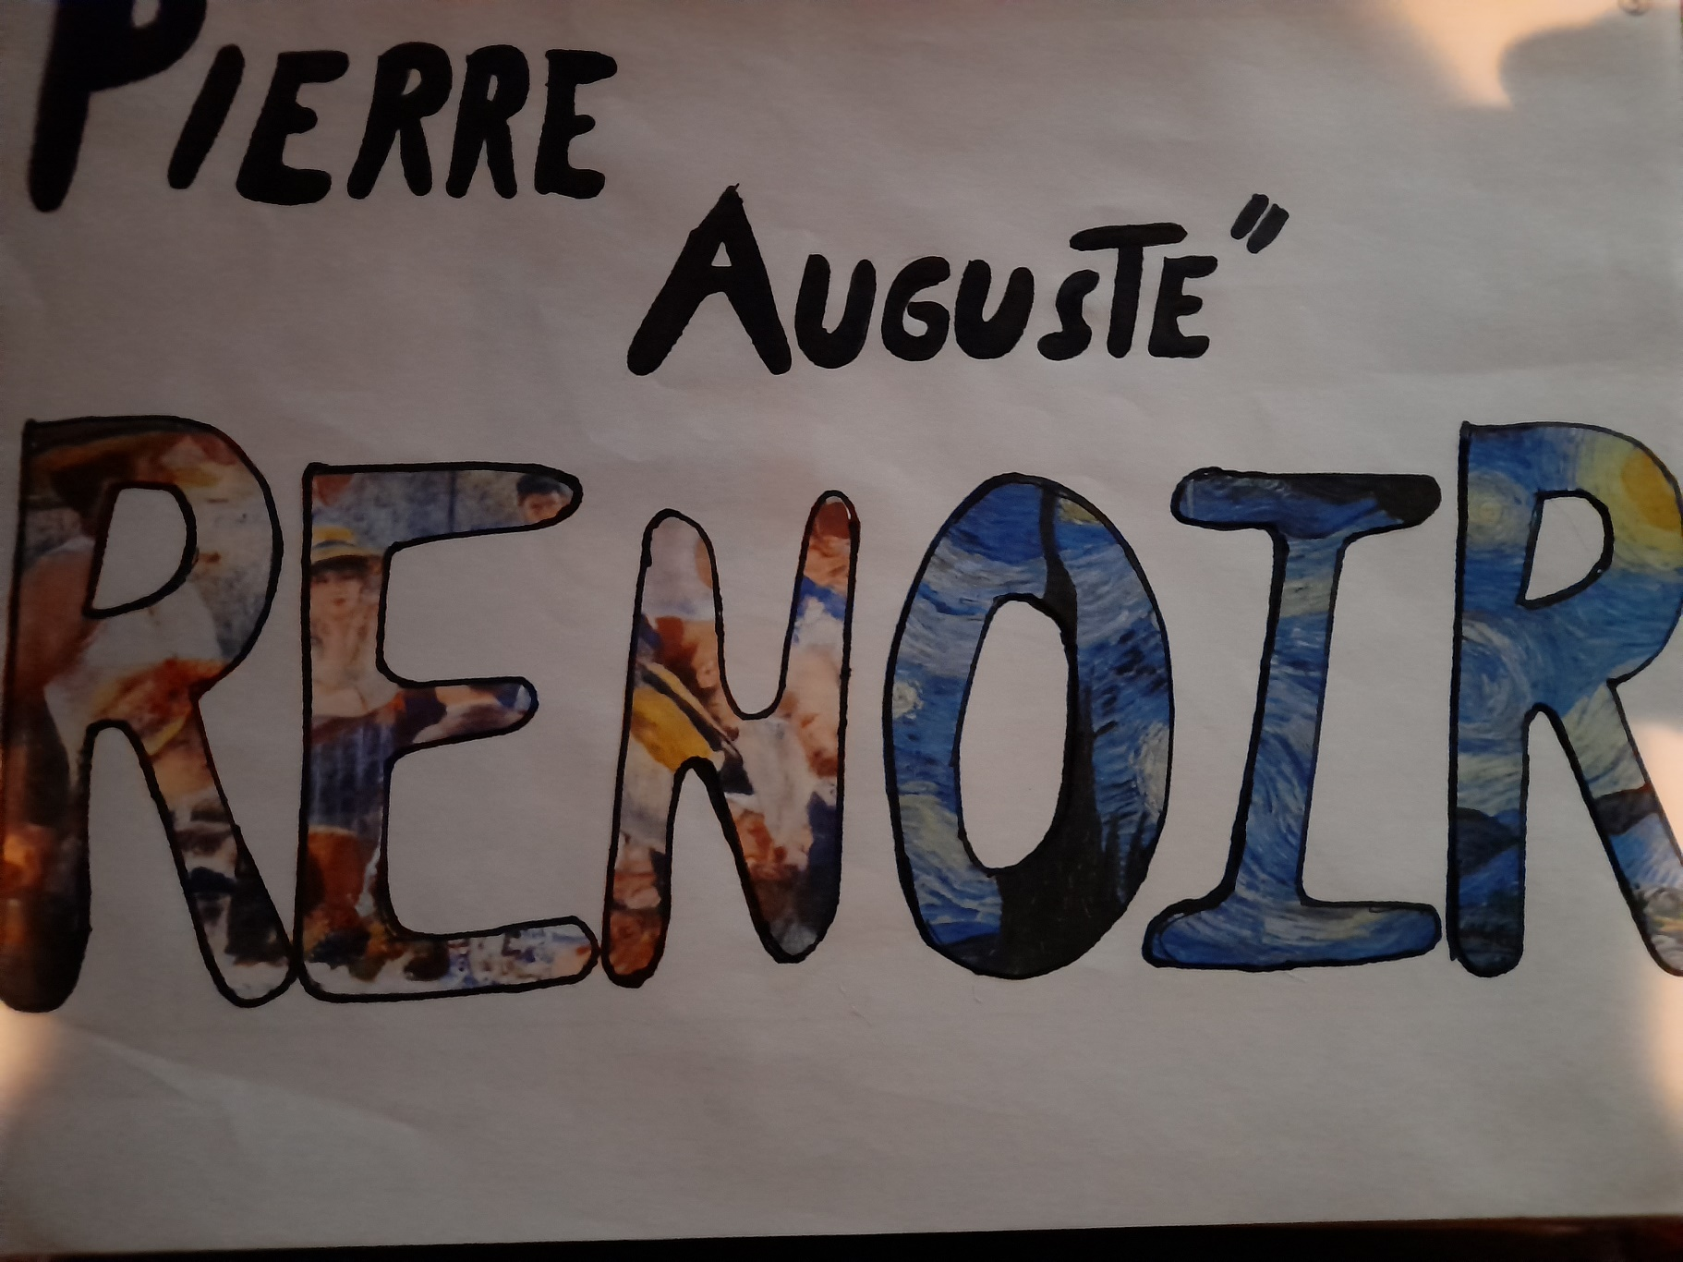

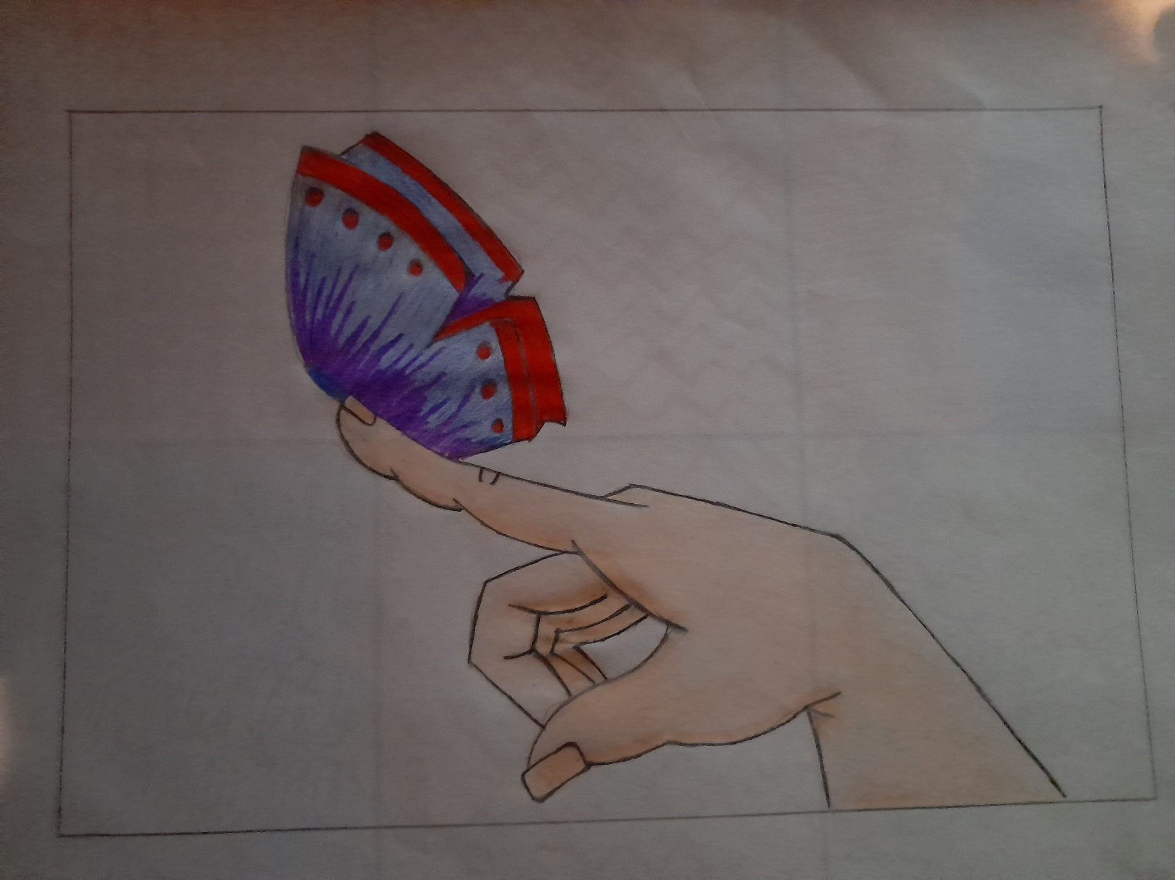

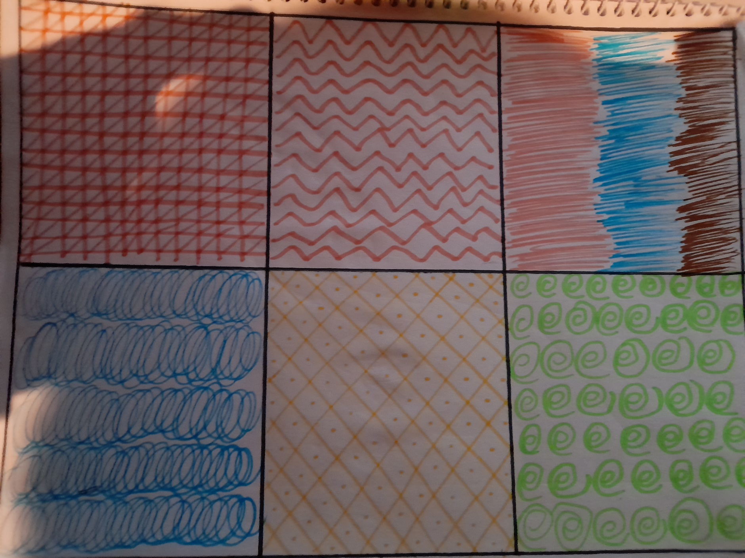

Agradecimiento

Buenos días profe, primero que nada, le quería agradecer por estos tres años que nos a estado enseñando en el curso de artes plásticas y ciencias sociales. La verdad es que e aprendido mucho de sus cursos como de su persona, fue un gusto a ver sido su alumno por estos tres años, le agradezco su paciencia, esfuerzo y dedicación que a puesto estos años para poder enseñarnos de la mejor manera, hablo por todo tercero básico cuando digo que no emos sido una de las mejores clases ya que emo tenidos muchos defectos en estos tres años, sin embargo, como dije anteriormente se le agradece por el esfuerzo y paciencias que a demostrado en estos años.

Perdón por mis faltas de ortografía.